行程介绍：(仅供参考，具体行程以导游安排为准)
08：15：车和导游在AN TRAVEL 办公室接客人（地址：165 pham ngu lao），出发前往天后寺参观，天后寺是第五郡最古老的一座建筑。接着将依次参观大教堂、平西市场，平西市场是胡志明越南人和华人聚集的最大的交易市场，这里还保留着华人上百年前的建组。之后将参观战争博物馆，这里保留了很多战争年代很多宝贵的影像资料。随后将在餐厅享用午餐（不含餐行程将自行解决午餐）。

13:00，参观统一宫。
胡志明统一宫，是一座被皇家棕榆树环绕的大别墅，原名独立宫，建于1960年代，由巴黎游学的越南建筑师设计，是20世纪60年代优秀建筑的典范，是南越总统的府邸，通风良好，视野开阔。一层是会议室，二楼有许多会客厅，用于接待外宾和国家重要人物。1975年北越军队的坦克开进独立宫，标志着越南的统一，从此独立宫被称为统一宫，具有非常独特的历史纪念意义。

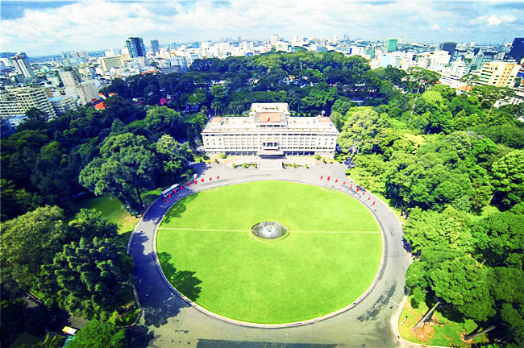
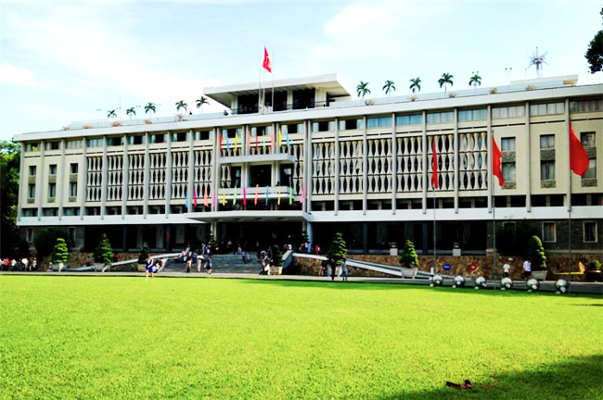

14:00，参观胡志明红教堂。
胡志明红教堂也称圣母大教堂，修建于法国殖民时期，整栋建筑为粉红色，看起来非常浪漫，是胡志明市古老的地标建筑，天主教大教堂以圣母玛利亚的名字命名，是胡志明游客到访的打卡圣地。

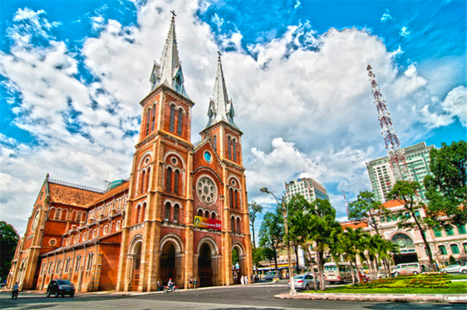
15:00，参观中央邮局。
中央邮局，位于红教堂的旁边，胡志明美轮美奂的法国邮局是一个时代的经典之作，宏伟的大堂墙壁上画着越南南部，西贡和堤岸的历史地图，虽然邮局已历经百年风雨，但是现在还在使用，变成了著名的旅游目的地，每天都有大量游客到访。

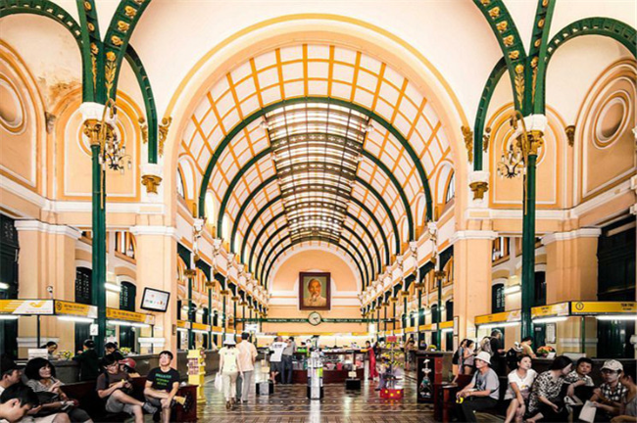

16：00，送客人回AN TRAVL 办公室，结束一天行程。

